Analiza pasivnih elektronskih vezij

2. Vaja: Meritve na RL in LR vezju

Navodila za delo:

Meritve na RL in LR vezju

Izberite upor 470Ω in tuljavo (5 mH÷10 mH), sestavite RL vezje in opravite sledeče meritve:

- Na generatorju nastavite primerni nivo sinusnega vhodnega signala (npr. 1V)
- na podlagi primerne nastavitve frekvenc* izmerite nivoje izhodne napetosti (v V) in fazni kot ( φ) med vhodno in izhodno napetostjo,
- opravite od 5 do 10 meritev in sicer več v tistem delu, kjer se vrednosti močneje-hitreje spreminjajo,
- rezultate vnesite v logaritemsko mrežo in narišite napetostno ter fazno karakteristiko ,
- v obeh karakteristikah označite mejno frekvenco f_{m} vezja (0.707 U_{vh}, 45º),

* Za meritev izberite »okrogle« vrednosti frekvenc, ki so enostavno razvidne iz logaritemske porazdelitve (npr.: 1kHz, 2kHz,…10kHz, 20kHz, 50 kHz,..).

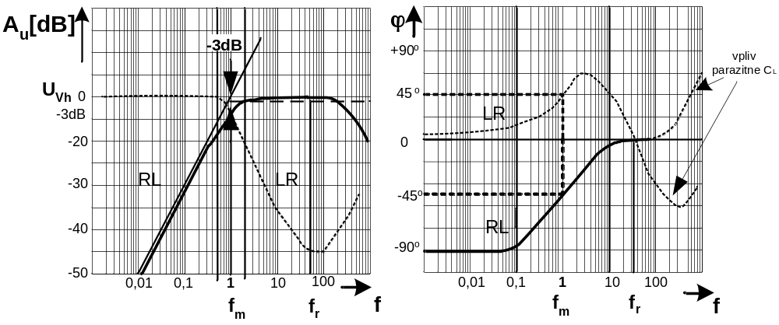

Napetostno slabljenje je: A_{U} = U_{izh} (V) / U_{vh} (V)
- Meritev na RL vezju:
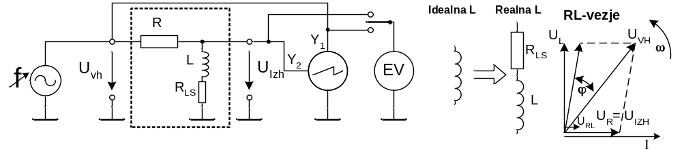

Tabela za vnos izmerjenih oz. izračunanih vrednosti:

f [Hz] | 200 | 1k | 2k | 5k | f_{m}= | 10k | 20k | 50k | 100k
U_{Vh}[V]
U_{Izh}[V]
A_{u}
ϕ [ °]

2) Meritev na LR vezju:

Zamenjajte med sabo tuljavo in upor, ter ponovite meritev pri istih frekvencah. Primerjajte karakteristike obeh vezij in analizirajte vpliv lastne (med ovojne) kapacitivnosti tuljave.

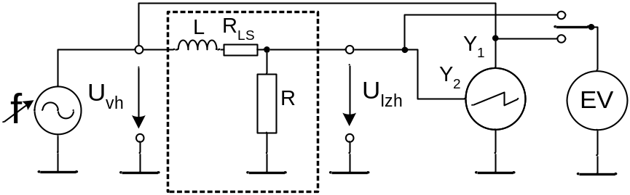

Rezultati meritev:
Tabela za vnos izmerjenih oz. izračunanih vrednosti:

f [Hz] | 200 | 1k | 2k | 5k | f_{m}= | 10k | 20k | 50k | 100k
U_{Vh}[V]
U_{Izh}[V]
A_{u}
ϕ [ °]

Frekvenčna odvisnost amplitude (za obe vezji)
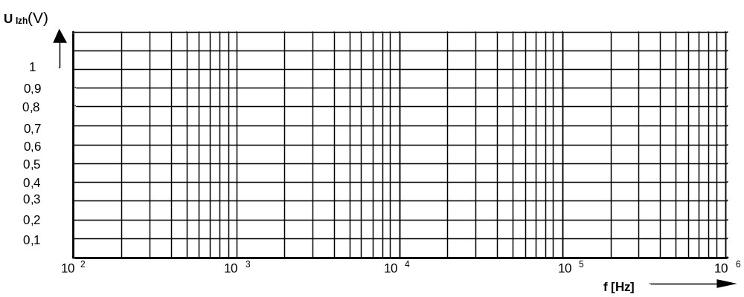

Frekvenčna odvisnost faze (za obe vezji)
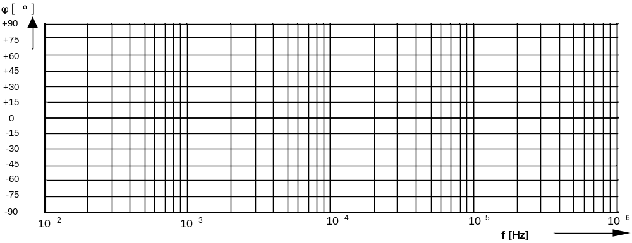

3. Meritev časovne konstante

- Na generatorju nastavite izbiro za signal pravokotne oblike in nastavite takšno frekvenco, da bo na zaslonu prehodni pojav izhodne napetosti dosegel končno vrednost,
- časovno bazo nastavite tako, da bo vidna čez cel zaslon samo 1 perioda signala izhodne napetosti,
- na generatorju nastavite tako velikost signala, da bo amplituda signala na izhodu vezja obsegala 5 razdelkov – (v tem primeru je možno oceniti trenutno vrednost signala v procentih),
- s pomočjo horizontalnega premikanja slike po zaslonu (X position) izberite primerno postavitev prehodnega pojava
- ocenite čas v katerem signal naraste na 63% končne vrednosti oz. 37% začetne vrednosti,
- preverite kalibriracijo časovne baze in iz oscilograma izmerite velikost časovne konstante τ vezja
- primerjajte velikost izmerjene časovne konstante z izračunano.
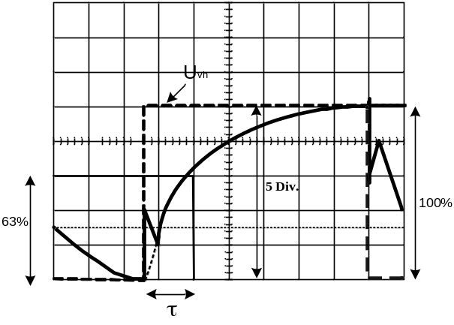
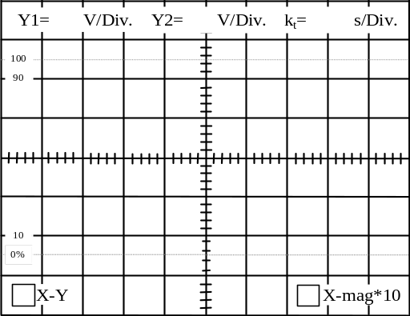

τ_{LRizr} =L/(R+R_{LS})=___________ f_{m izr} =

τ_{LR izm.} =_______________ f_{m izm.} =

